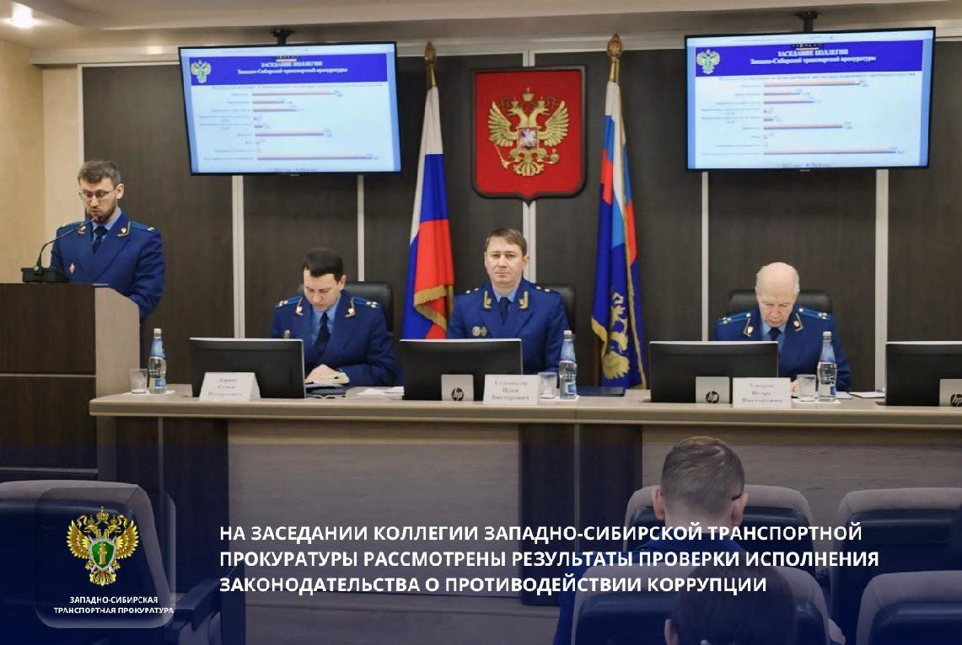

В Западно-Сибирской транспортной прокуратуре под председательством Западно-Сибирского транспортного прокурора Ильи Викторовича Сухоносова состоялось заседание коллегии, на котором обсуждены вопросы осуществления надзора за исполнением законодательства о противодействии коррупции.

На заседании коллегии отмечено, что в ходе тематической проверки транспортными прокурорами выявлено порядка 400 нарушений закона, в целях устранения которых внесено более 150 представлений. На основании актов прокурорского реагирования свыше 200 лиц привлечены к административной и дисциплинарной ответственности, возбуждено 3 уголовных дела, по двум из которых провозглашены обвинительные приговоры.

Факты сокрытия объектов недвижимого имущества, транспортных средств, в том числе маломерных судов, ценных бумаг, цифровых финансовых активов, а также доходов, полученных от их реализации, осуществления предпринимательской, трудовой и букмекерской деятельности установлены более чем у четырехсот государственных служащих и иных должностных лиц. Общая стоимость (сумма) укрытого имущества и доходов, установленная в ходе прокурорских проверок, превысила 10 млн рублей.

Всего прокурорами в текущем году принято более 500 актов прокурорского реагирования, вследствие прокурорского вмешательства в бюджет обращено порядка 15 млн рублей.

Эффективная реализация полномочий прокурора позволила предъявить в суд 3 исковых заявления об изменении формулировок увольнения на «утрату доверия» бывших государственных служащих, а также - увольнения по такому основанию 4-х служащих, уличенных в коррупционных правонарушениях.

В результате принятых Западно-Сибирской транспортной прокуратурой мер прокурорского реагирования приведены в соответствие с требованиями антикоррупционного законодательства правовые акты ОАО «РЖД», регулирующих вопросы закупки товаров, работ и услуг, позволила устранить имевшиеся нарушения по всей системе дочерних и зависимых обществ данного холдинга.

По итогам решением коллегии определены конкретные задачи, направленные на обеспечение законности, повышение эффективности прокурорского надзора в обозначенной сфере.

